Муниципальное бюджетное дошкольное образовательное учреждение детский сад комбинированного вида № 30 станицы Ленинградской муниципального образования Ленинградский район

Загадки о быте, культуре Кубани
(быт, посуда, утварь)
Развивающее пособие для детей старшего дошкольного возраста

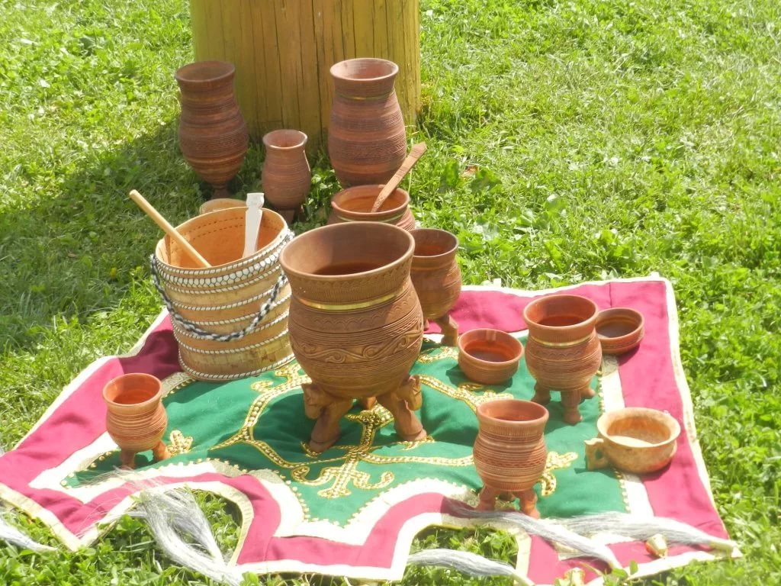

Автор:
Тараненко Оксана Владимировна
Старший воспитатель

Ст. Ленинградская
2019г.
«История возникновения Кубани»

Много лет назад на Кубани жили древние люди (скифы, меоты, греки). В древние времена Кубань входила в состав разных государств и княжество. Затем на Кубани жили адыги.
Позже эту землю царица Екатерина II подарила вольнолюбивым казакам за верную службу. Казакам кубанская земля очень понравилась. Земля была покрыта степями, поросшими густой травой. Над степями парили белоголовые орлы. В лесах обитали дикие кабаны, зайцы, лисы, волки. Было много рыбы.
Первопоселенцы прибывшие со всем своим, домашним скотом и птицей, начали обустраивать свою жизнь началось освоение земель. Со временем на смену землянкам пришли хатки, сделанные из прочного материала, сначала турлучные, а потом саманные, крытые камышом, с земельными полами.
В казачьей семье главой семьи был казак. Он работал в поле: выращивал хлеб, сажал сады и растил скот. Выращивали хлеб казаки сами. При помощи сохи казаки пахали землю. Помогала казаку в работе лошадь. Она была с ним и в труде, и в бою. Кубанские казаки очень любили лошадей и заботились о них. Тяжел был труд казаков. Но самое главное – казаки охраняли границу от врагов.
Жена казака – казачка занималась дома по хозяйству. Она готовила пищу, приносила воду, чтобы приготовить еду и постирать грязную одежду.

Берегом Черного моря
Шли на Кубань казаки.
Казачья смекалка, молитва и слезы
Через Дон помогли переправу найти.
От Кубани бурливой до Еи спокойной
По указу царицы приняли дар.
Войско создали, укрепили границу,
Построили город Екатеринодар.

Загадки о быте, культуре Кубани
(быт, посуда, утварь)

БОЧКА, КАДУШКА

Деревянное дно и ни одно –
Сверху и снизу оно.
По кругу дощечки кривые,
Слегка выгнуты, не большие
И скреплены не гвоздями,
А подпоясаны ободами.
Есть знак «точка»,
На ветке - «почка»,
А схожа с кадушкой
В хозяйстве … (бочка).
Есть слово «пушка».
Есть – «лягушка»,
А есть посудина … (кадушка).



ГЛЕЧЕК

Знает каждый человечек,
Что из глины лепят … (глечек).

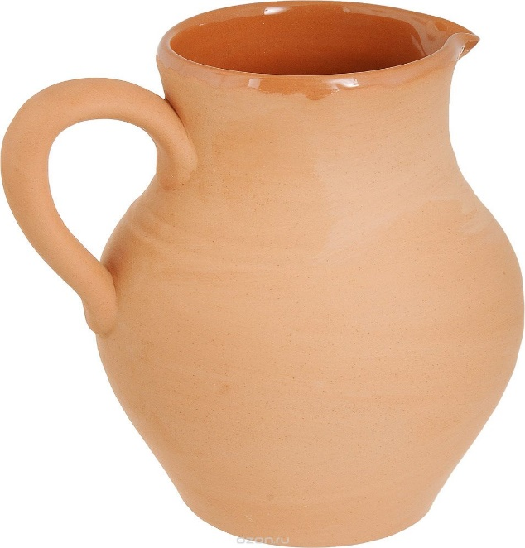

ГЛИНЯНАЯ ПОСУДА

Посуды нет такой давно,
Всё металл и стекло,
А в старину у всех была
Чаще посуда … (глиняная).

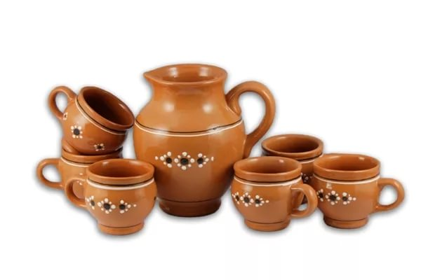

ДЕРЕВЯННАЯ ЛОЖКА
Если люди за столом не зевают,
Этой штукой пищу ловко хватают,
Этой штукой борщ умело хлебают,
Тех на работу всегда нанимают.

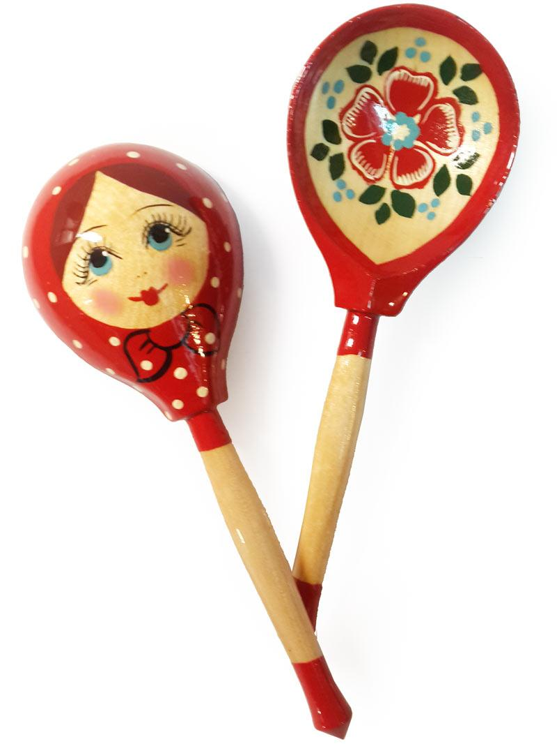

КАДКА

Для дождевой воды,
Что течёт из водосточной трубы,
(Что течёт по крыше до земли,
У глиняной хатки
Стояла … (кадка).

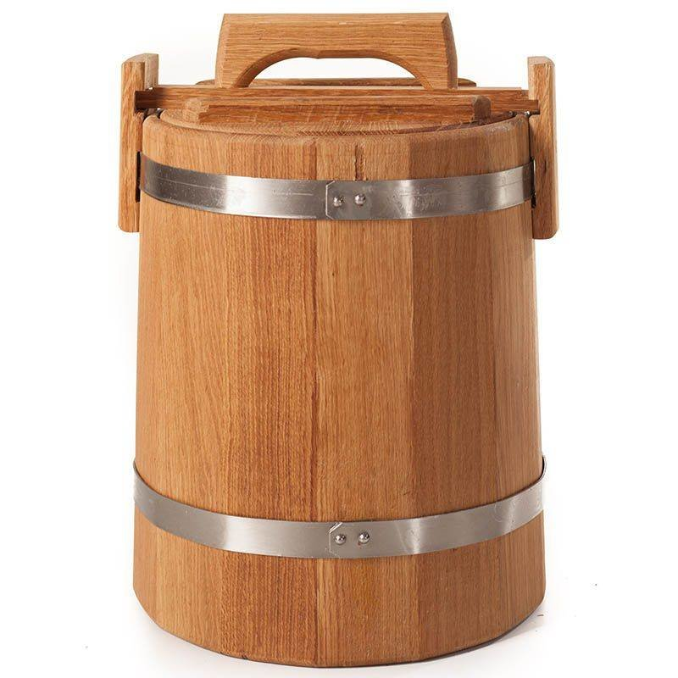

КОРОМЫСЛО

Есть дымковская игрушка –
«Водоноска» название,
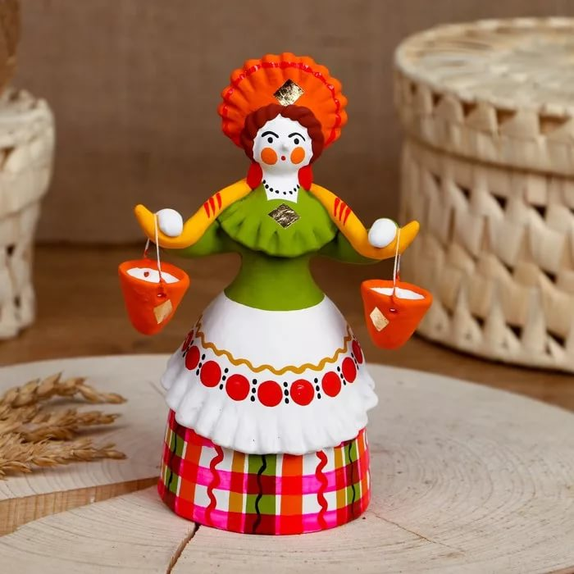

На плечах её
Дуга деревянная.
Трудно нести
Воду с колодца,
Вёдра тяжёлые,
А хозяйка смеётся.
Воду несёт –
Руки свободны:
Плечи несут
Полнёхоньки вёдра.
Этот предмет
С загадочным смыслом
Есть два крючка
У… (коромысла).

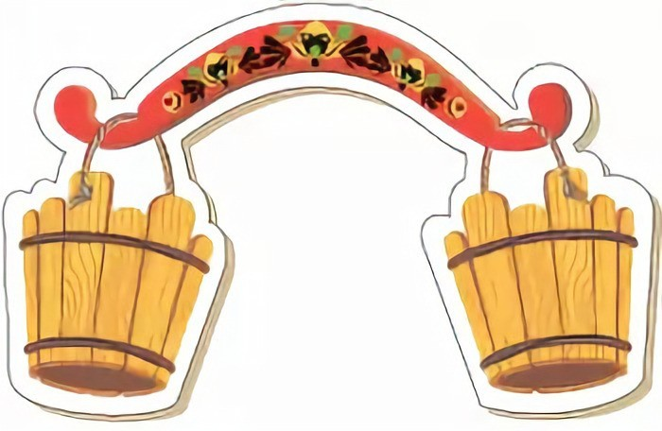

КОРЫТО

Длинное, невысокое,
Кем – то оцинковано,
Надо для стирки,
Может и для купания.
Посудина странное
Имеет название.
Не знаю, кем это
Названье открыто
Но эта посудина
Просто …. (корыто).

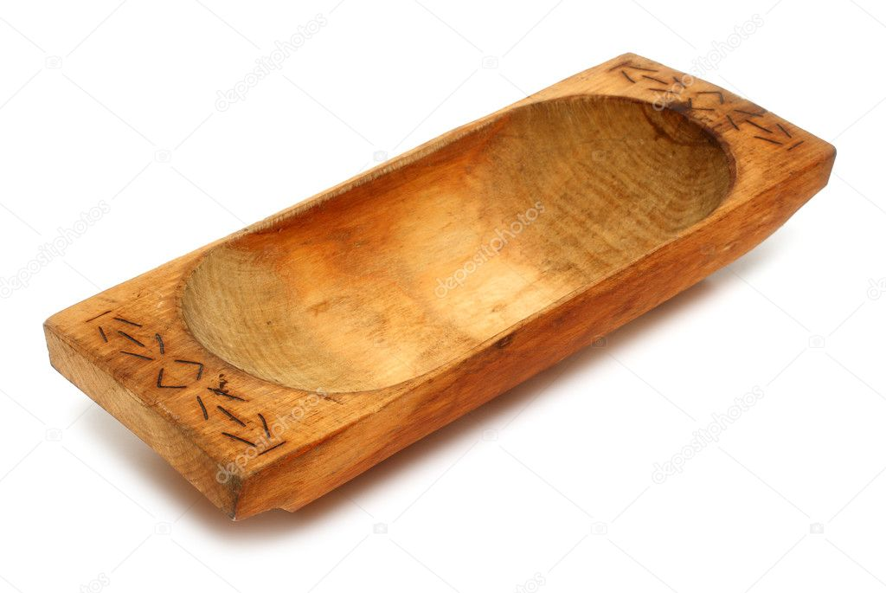
КОЧЕРГА
Без работы – холодная она,
А после работы – красна от огня.
Железная нога – это … (кочерга).
Помогает управится
У печи красавица:
Снять колечки с плиты,
Чтоб чугунок поставил ты.
Поправить топку
Поможет ловко
Помощница огня
Трудягя … (кочерга).
У неё одна нога,
Ох, горячая она.
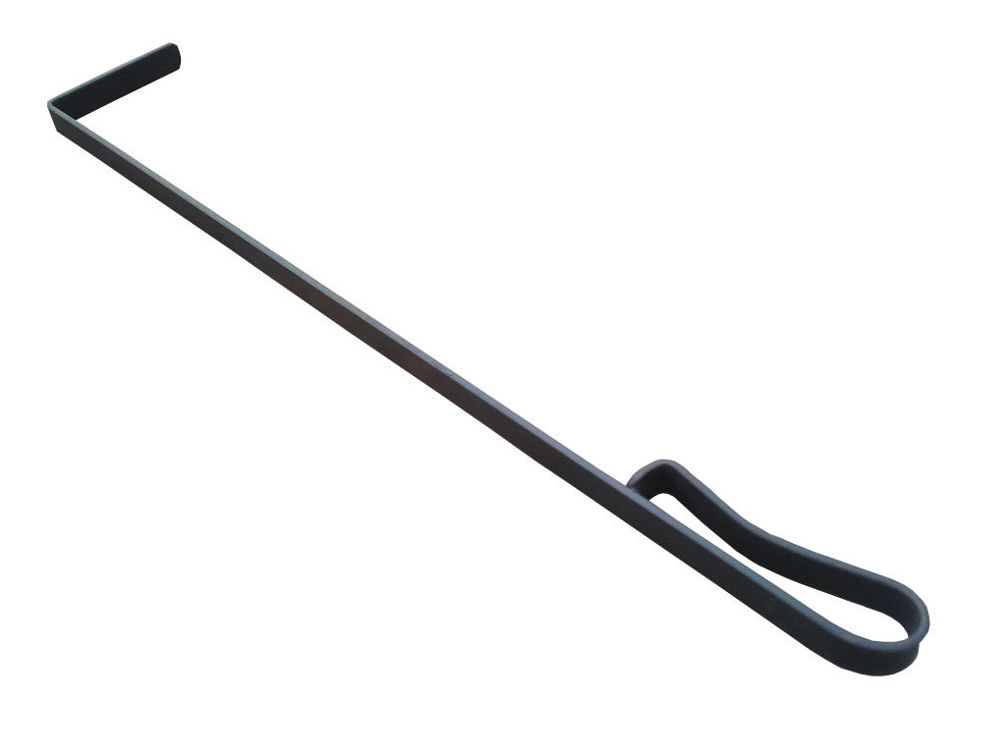
КУВШИН
Вы в деревне не кричите,
Холодильник не ищите,
Потому что молоко
Не на ферме далеко
И не в ведре в коровнике,
А здесь, на подоконнике.
Не в кружке, не в ковше,
А просто в … (кувшине).

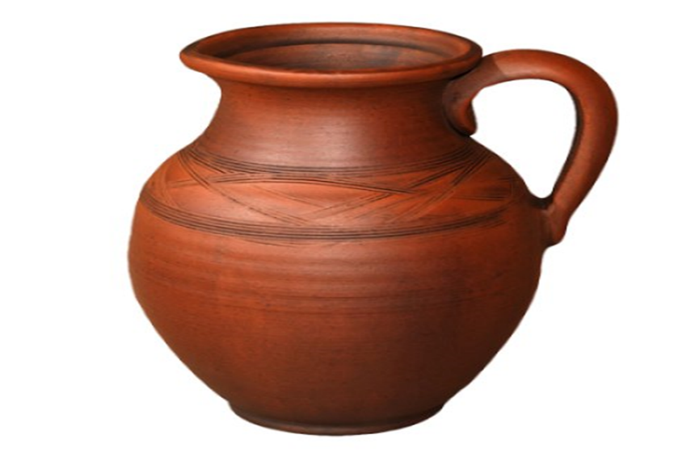

МИСКА

Круглая, глубокая,
Гладкая, широкая,
Гончаром кручённая,
В печи обожжённая,
От кувшина – низка
Глиняная … (миска).

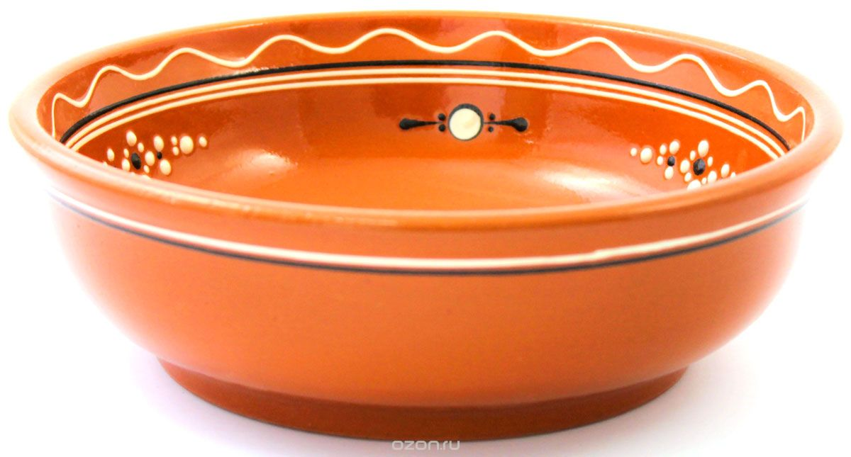

ЧУГУНОК

Книзу узок, верх широк,
Не кастрюля … (чугунок).
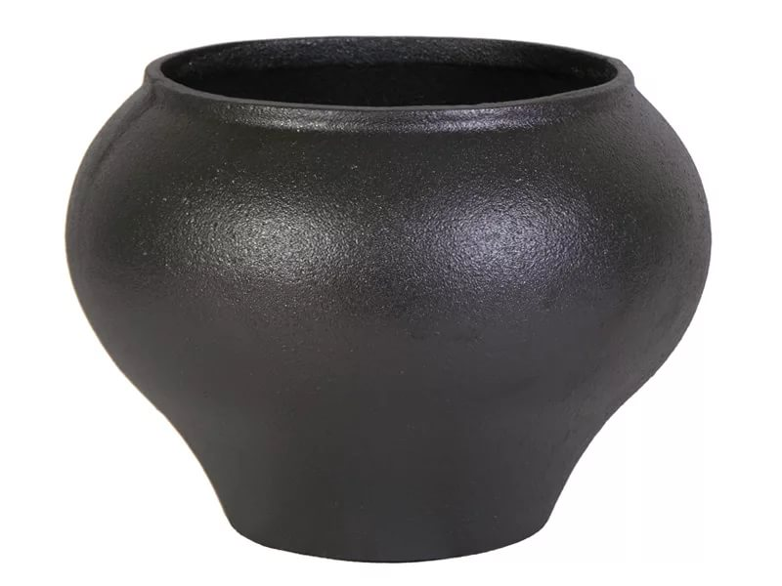
УХВАТ

Из русской печи
Кашу из печи тащи.
Чугунок очень рад,
Что его схватил … (ухват).

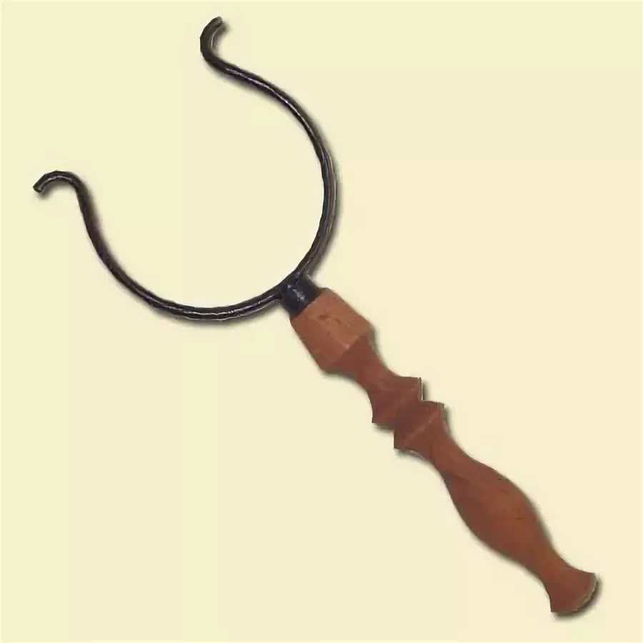

УШАТ
Раньше, как таз деревянный,
Служил людям постоянно,
Были ручки для захвата
У старинного … (ушата).

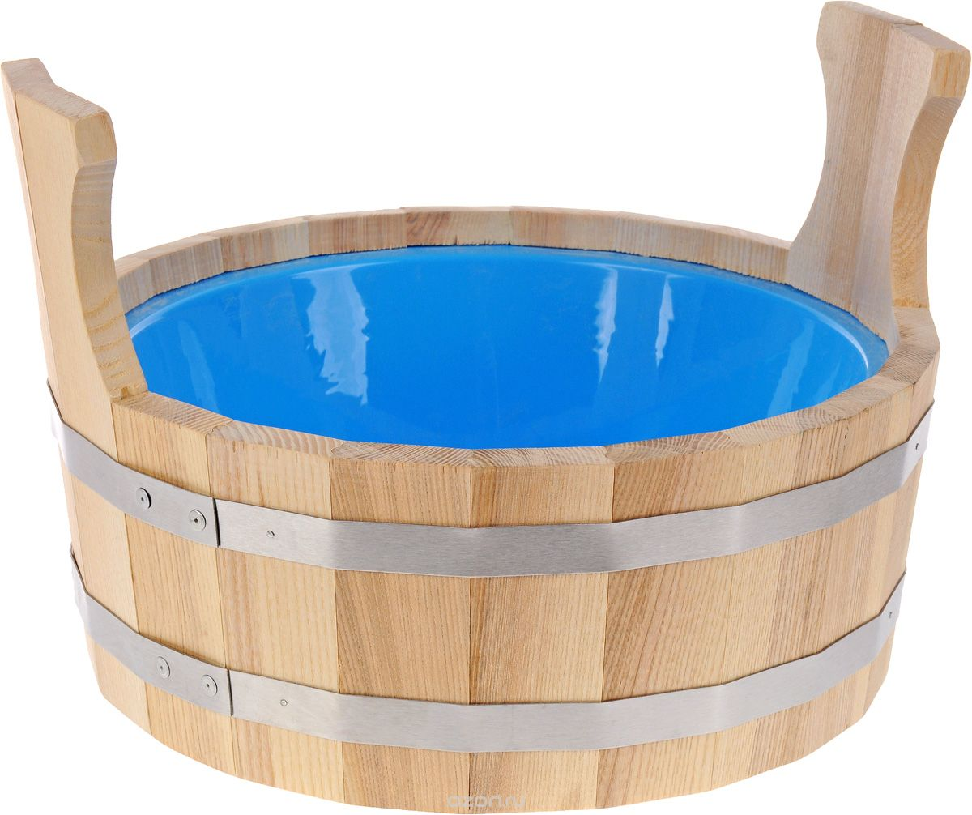

ШАЙКА

Чтобы в баньку ходить,
И водицу в нём носить,
У такого таза
Две ручки сразу.
Из него водой плескай – ка!
Вот так таз с названьем … (шайка!

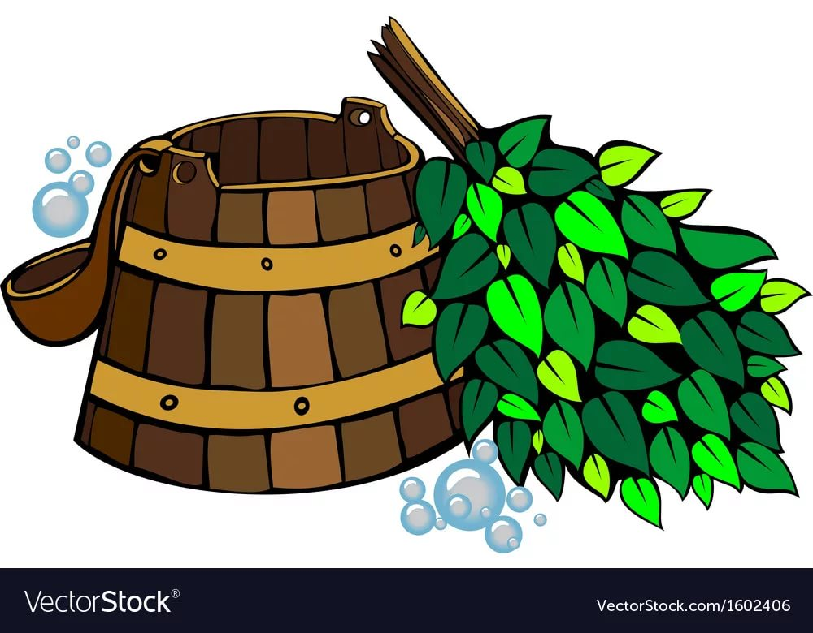

Дидактическая игра «Предметы кубанского быта» "Что было, что стало"
Цель игры:
Формировать представление о предметах быта наших предков (, утварь, предметы труда, посуда) в сравнении с современной жизнью
Игровые действия:
Выстроить ряд карточек по заданной теме.
Варианты игры:
1.Сгруппировать карточки по функциональности предметов
- печь-ухват-горшок,
- коромысло-ведра-ушат,
- бочка-кадка-
2.Подобрать современные предметы к старинным.
3.Подобрать таблички с соответствующими названиями к картинкам.

Муниципальное бюджетное дошкольное образовательное учреждение детский сад комбинированного вида № 30 станицы Ленинградской муниципального образования Ленинградский район

Дидактическая игра для дошкольников
"Что было? Что стало? Для чего используется?»
Для чего нужна игра:
- на занятиях как пособие
- в самостоятельной деятельности как игровой материал
- в индивидуальной работе
Цель:
- знакомить детей с бытом русской старины и бытом современных домов и квартир
Задачи:
- учить определять старинные и современные бытовые предметы- закреплять знания детей и представления об особенностях каждого предмета в отдельности
- упражнять детей в составлении короткого рассказа: «Что было раньше и как сейчас»
- воспитывать бережное отношение к культуре своего народа;
- учить наблюдать и видеть взаимосвязь современных предметов и предметов древности.
- развивать зрительную память, внимание, речь;
-составлять композицию соответственно времени;
Оборудование:
-карточки с изображением предметов быта древности и современности
-карточки с изображением русской избы и современной квартиры
1 вариант: «Что ни так?»
Цель: развивать внимание, мышление, находить не соответствие картинок с данным временем, уточнить знания детей о различных бытовых предметах
2 вариант: "Что изменилось?"
Цель: развитие произвольного внимания, памяти,
3 вариант: "Найди лишнее»
Цель: учить называть предметы быта и находить лишний предмет среди других
4 вариант: "Что сначала, что потом"
Цель: учить составлять рассказ, расширять словарный запас ребенка, развивать логическое мышление, связную речь; научиться систематизировать полученные знания. уточнить знания детей о различных предметах быта

Дидактическую игру составили:
Бадак Татьяна Михайловна- воспитатель
Мысник Анастасия Владимировна- воспитатель
Тараненко Оксана Владимировна-старший воспитатель

